**CALCULADORA ENTREGA FÁCIL**

Chefe, eu estava pensando em uma forma de utilizar a calculadora de entrega fácil e fiz um programa em Python para rodar no sistema dos analistas.

O programa funciona da seguinte forma:

Ao iniciar o programa aparece essa tela inicial onde o analista pode clicar em “Selecionar Arquivo”

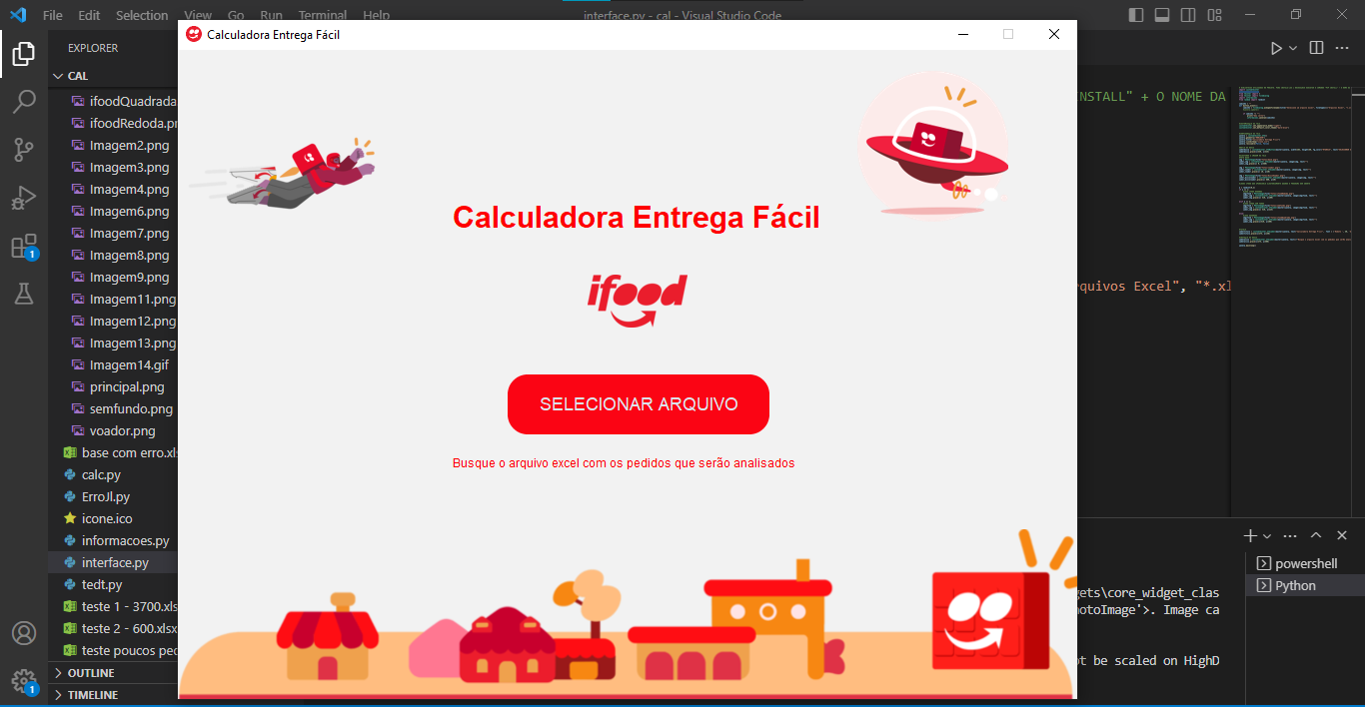

Ao Clicar, vai abrir uma busca de arquivos e ele pode selecionar o arquivo que deve ser processado.

Obs: Para impedir que os analistas selecionam outros tipos de arquivo, eu limitei para aparecer somente os arquivos do Excel.

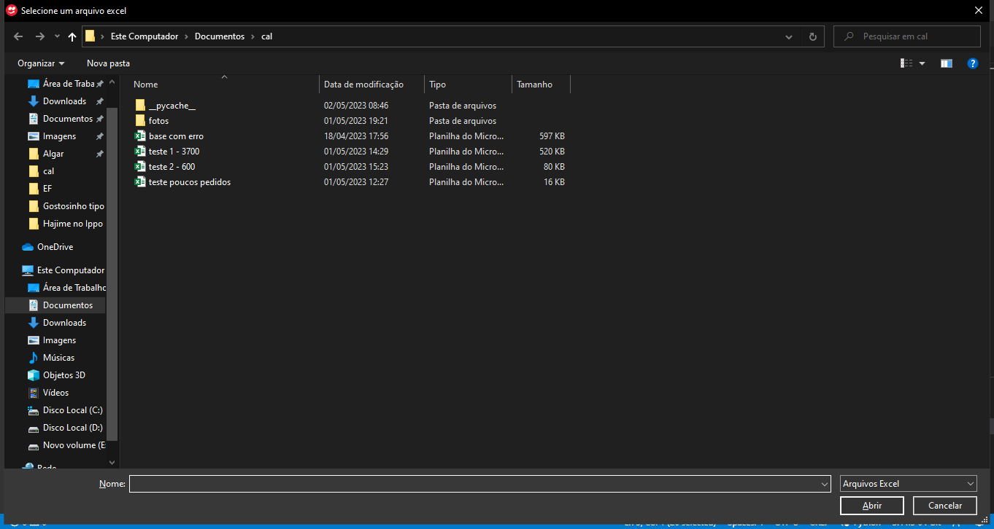

Após selecionar o arquivo, o programa vai processar e apresentar as informações.

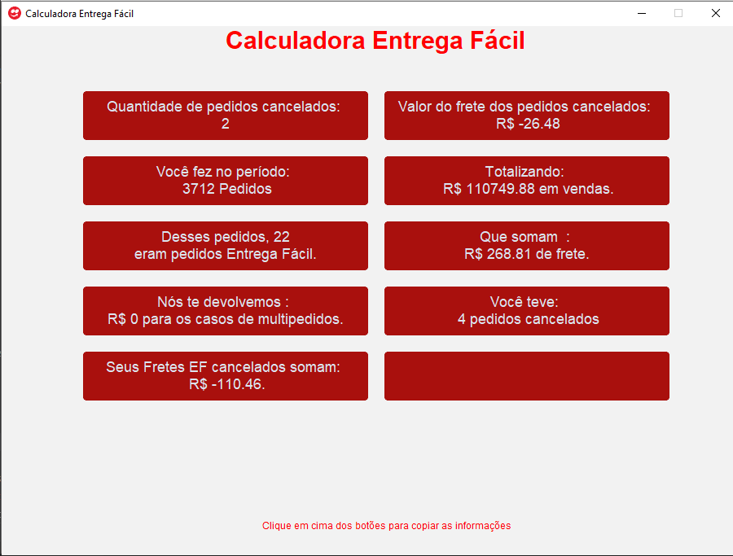

Se o analista quiser alguma informação específica, ele pode clicar em cima da informação desejada e ela vai ser copiada automaticamente para a área de transferência do analista.

**EM CASO DE SELEÇÃO DE PLANILHA ERRADA**

Caso o analista seleciona uma planilha errada ou que não seja com informações do parceiro.



Uma tela de erro vai aparecer. E indicar selecionar um novo arquivo.

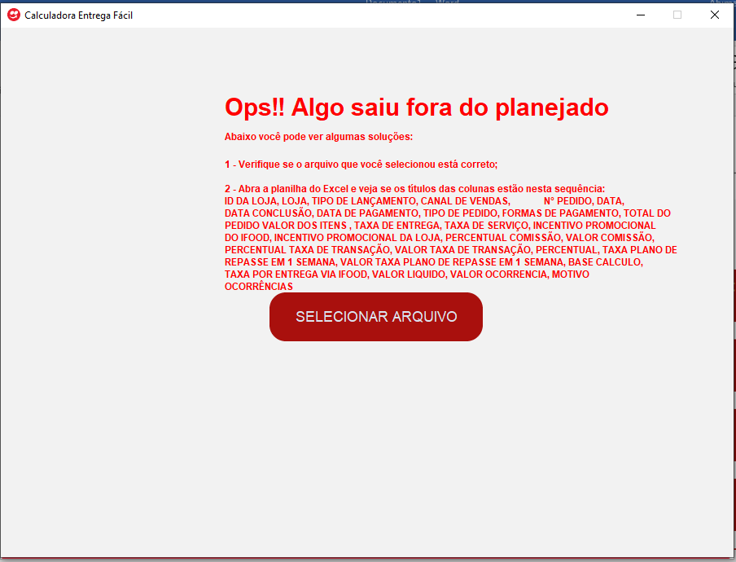

**CONSIDERAÇÕES SOBRE A CALCULADORA**

1. O programa ainda está em fase aperfeiçoamento. Tanto na parte gráfica quanto nos cálculos.
2. Os analistas não vão precisar tratar os dados (tirar os R$) para eles serem apresentados.
3. Caso você goste, o pessoal da TI podem ter resistência para aceitar um programa externo que não foi criado por eles.
   1. Solução: Mandar o código fonte do programa para eles analisarem.
4. 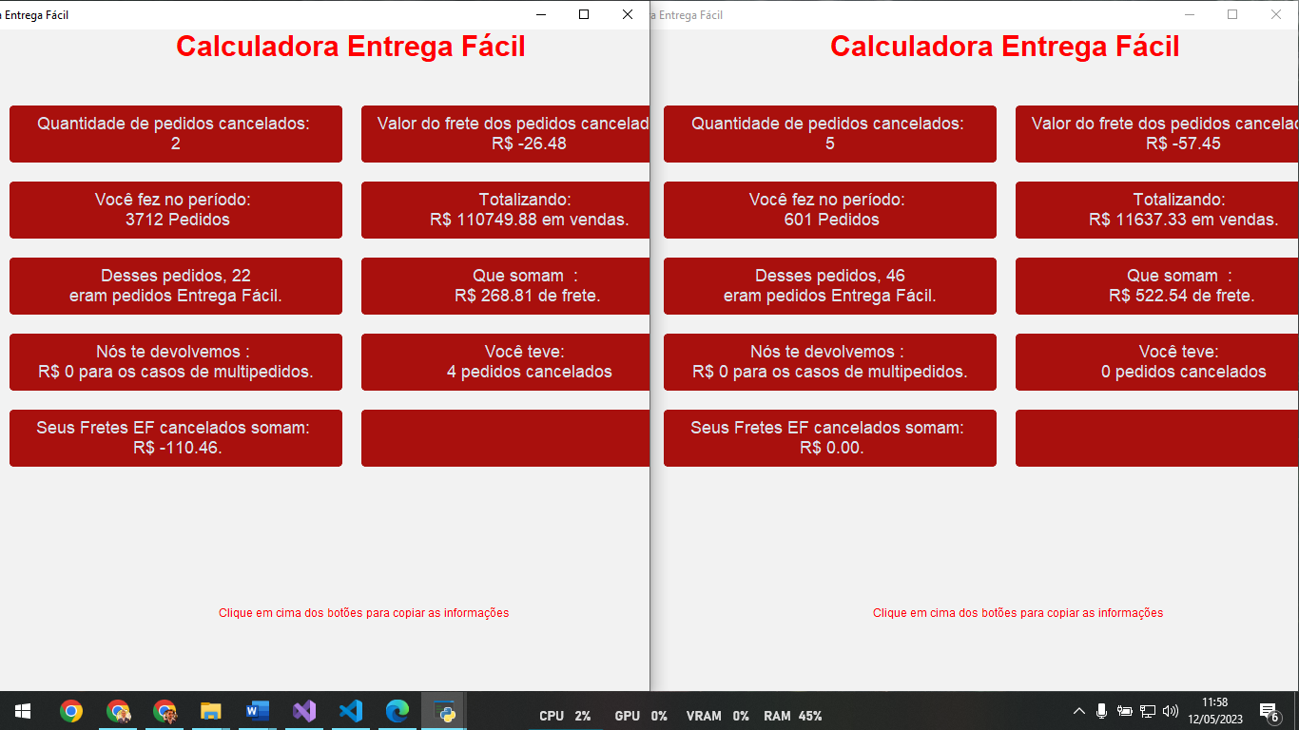O programa permite a utilização de mais de uma tela, proporcionando a abertura de várias telas com vários meses do parceiro.